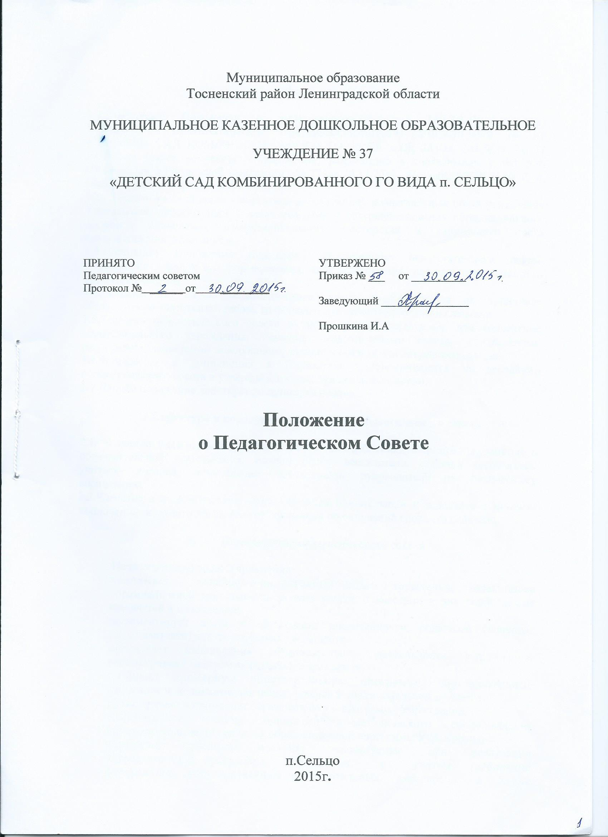

- Общие положения

1.1. Настоящее Положение о педагогическом совете МУНИЦИПАЛЬНОГО КАЗЕННОГО ДОШКОЛЬНОГО ОБРАЗОВАТЕЛЬНОГО УЧЕЖДЕНИЯ № 37 «ДЕТСКИЙ САД КОМБИНИРОВАННОГО ГО ВИДА п.СЕЛЬЦО» (МКДОУ № 37 п.Сельцо) (далее по тексту - Положение) разработано в соответствии с ФЗ "Об образовании в Российской Федерации" № 273от 29.12.2012 , Уставом МКДОУ № 37 п. Сельцо (далее - Учреждение)
1.2. Педагогический совет - постоянно действующий коллегиальный орган управления
Учреждения, действующий в целях развития и совершенствования образовательного процесса,повышения профессионального мастерства и творческого роста педагогических работников.
1.3.Настоящее Положение определяет компетенцию педагогического совета Учреждения порядокего формирования, срок полномочий, порядок деятельности и принятия решений.
1.4.Деятельность членов педагогического совета осуществляется на принципах обязательногоучастия в его работе, коллегиальности принятия решения и гласности.
1.5.Решения педагогического совета являются рекомендательными для коллективаобразовательного учреждения. Решения педагогического совета, утвержденные распорядительным актом заведующего, являются обязательными для исполнения
1.6.Изменения и дополнения в Положение рассматриваются на заседании педагогическогосовета и утверждаются распорядительным актом.
1.7.Данное положение действует до принятия нового.

2.Структура и порядок формирования педагогического совета

2.1. В состав педагогического совета входят все работники Учреждения, занятые в образовательной деятельности: администрация, воспитатели, старший воспитатель, учитель- логопед, музыкальный руководитель, руководитель по физическому воспитанию.
2.2.Членство в педагогическом совете является обязательным и возникает с момента заключения трудового договора и прекращается по окончании срока его действия.

- Компетенции педагогического совета

- Педагогический совет Учреждения:
- принимает локальные нормативные акты Учреждения, касающиесяобразовательной деятельности, решает вопрос о внесении в них необходимых измененийи дополнений;
- регламентирует права и обязанности воспитанников, родителей (законных представителей) и педагогических работников;
- определяет направления образовательной деятельности Учреждения; рассматриваетПрограмму развития Учреждения;
- выбирает примерную образовательную программу, образовательные методики итехнологии для использования в образовательном процессе;
- рассматривает и принимает образовательную программу Учреждения;
- разрабатывает систему организационно-методического сопровождения процессареализации основной образовательной программы Учреждения;
- определяет учебные издания, используемые при реализации образовательнойпрограммы Учреждения, с учетом требований федеральных государственныхобразовательных стандартов, а также примерных образовательных программдошкольного образования;
- анализ качества образовательной деятельности, определение путей его повышения;
- обсуждает,принимает проект годового плана работы Учреждения;
- обсуждает вопросы содержания, форм и методов образовательного процесса,планирования педагогической деятельности Учреждения;
- организует выявление, обобщение, распространение, внедрение передовогопедагогического опыта среди педагогических работников Учреждения;
- рассматривает вопросы повышения квалификации, переподготовки, аттестациипедагогических кадров;
- подводит итоги деятельности Учреждения за учебный год;
- заслушивает отчеты педагогических работников о ходе реализации основнойобразовательной программы Учреждения, результатах самообразования педагогов;
- контролирует выполнение ранее принятых решений педагогического совета;
- организует изучение и обсуждение нормативных правовых документов в областидошкольного образования;
- определяет пути совершенствования работы с родителями (законными представителями)обучающихся;
- рассматривает характеристики и принимает решения о награждении, поощрениипедагогических работников Учреждения.

4. Организация деятельности педагогического совета

- Председатель педагогического совета и секретарьпедагогического совета избирается из состава педагогических работников учреждения срокомна один учебный год.
- В отдельных случаях на заседание педагогического совета приглашаются медицинские работники, сотрудники общественных организаций, учреждений, родители воспитанников, представители учредителя. Необходимость их участия определяется председателем.Приглашенные на заседание педагогического совета пользуются правом совещательногоголоса.
- Председатель педагогического совета:
- организует деятельность педагогического совета;
- информирует членов педагогического совета о предстоящем заседании не менее чем за30 дней до его проведения;
- организует подготовку и поведение заседания педагогического совета;
- определяет повестку дня педагогического совета;
- контролирует выполнение решений педагогического совета.
- Внеочередное заседание педагогического совета созывается председателемпедагогического совета по мере необходимости.
- Заседания педагогического совета правомочны, если на них присутствует не менее двухтретей его членов. Решения педагогического совета принимаются открытым голосованием большинством голосов при наличии на заседании не менее двух третей его членов. При равном количестве голосов решающим является голос председателя педагогического совета.
4.6. Организацию выполнения решений педагогического совета осуществляет заведующийдетским садом и ответственные лица, указанные в решении. Результаты этой работысообщаются членам педагогического совета на последующих его заседаниях.

5.0тветственность педагогического совета

- Педагогический совет несет ответственность за невыполнение или выполнение не в полном объеме закрепленных за ним задач и функций.
- Педагогический совет несет ответственность за соблюдение законодательства РФ в ходевыполнения решений.

6. Делопроизводство педагогического совета

6.1. Заседания педагогических советов оформляются протокольно и подписываются председателем исекретарем педагогического совета.
С 01.09.2015 г. Протоколы заседаний Педагогического совета оформляются секретарем в электронном виде с последующей распечаткой не позднее 2-х дней после проведения педагогического совета. Протокол пронумеровывается, сшивается и заверяется подписью и печатью заведующего Учреждения.
6.2. В протоколе фиксируется:
- дата проведения заседания;
- количественное присутствие (отсутствие) членов педагогического совета;
- Ф.И.О, должность приглашенных участников педагогического совета;
- повестка дня;
- ход обсуждения вопросов;
- предложения, рекомендации и замечания членов педагогического совета иприглашенных лиц;
- решения педагогического совета.
6.3. Нумерация протоколов ведется от начала учебного года.
- Протоколы педагогического совета входят в номенклатуру дел, хранятся постоянно в Учреждении ипередаются по акту.
- Приложения к Протоколам педагогического совета (презентации, видеоролики, доклады,тексты выступлений членов педагогического совета и др.) хранятся в отдельной папке и (или) в электронном виде в течение 10 лет.

